该文章由微信公众号文章搜索助手导出，点我免费下载
粤港澳大湾区养老福利跨境可携性机制研究
原创 何建宗 邬璇 港澳研究

2021-02-01

点击上方蓝字关注我们！



本文发表于《港澳研究》2020年第4期，
感谢作者赐稿。注释从略。
如欲引用，请核对原文。
编辑部投稿邮箱：hkmjournal@126.com


粤港两地经济交流速度不断加快，融合程度不断加深，对粤港澳大湾区内的人流、物流、信息流、资金流更便利流动提出了更高的需求。其中限制人流的一个很重要的因素, 是内地与香港之间社会保障制度的差异和不可跨境携带。2019年2月，《粤港澳大湾区发展规划纲要》出台，提出要促进港澳和大湾区内地九市在社会保障和社会治理方面的合作，要加强跨境公共服务和社会保障的衔接，提高香港长者社会保障措施的可携性。2019年7月，广东省颁布《广东省推进粤港澳大湾区建设三年行动计划（2018—2020年）》，其中重点提到推进养老保险、医疗保险衔接，支持养老机构建设和养老产业发展。这表明推进粤港澳大湾区养老福利的跨境可携已提上日程，并已开始逐步落实。

目前，香港与内地的跨境养老福利主要包括福利金、养老服务和医疗三个方面。其中，福利金已基本实现跨境可携，但养老服务和医疗方面进展缓慢。近年来，中央有关香港居民与当地居民享有同等待遇的措施陆续出台，包括把港人纳入住房公积金的缴纳和保障范围、发放港澳台居民居住证、完善港人参加社保（包括养老保险和医疗保险）的政策等。现在的重点和难点在于如何推进两地社会保障制度的衔接。

一、支持港人跨境养老的政策沿革

（一）香港特区政府支持港人内地养老的政策演变
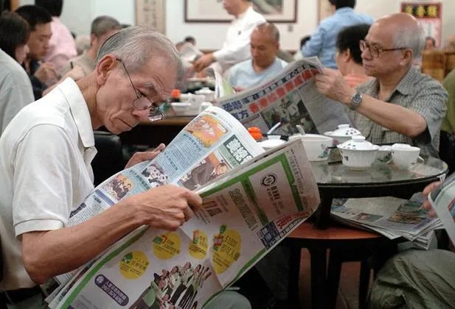
为了缓解香港日益增大的养老压力，香港特区政府在1997年推出了综援长者自愿回乡养老计划，受助者可选择在广东省定居。该计划从2005年起拓展至福建省。根据政策，在广东省和福建省定居的香港长者可申请综援养老计划，但他们只能领取按月发放的标准金额和每年发放一次的长期个案辅助金，没有特别津贴或其他款项（如租金津贴、特别膳食津贴以及交通费用等）。

2013年10月，香港特区政府在广东省推行“广东计划”，让居住在广东省内合资格的香港长者无需返港即可继续领取高龄津贴（俗称“生果金”），领取条件为每一个付款年度内在广东省居住满60天。每名受惠于“广东计划”的长者，可领取的高龄津贴一律为每月1435港元，65岁至69岁的申领人须先通过经济状况审查，70岁或以上的申领者则无须接受经济状况审查。这个计划于2018年扩展到在福建省定居的长者，称为“福建计划”。截至2020年3月，申请“广东计划”的人数为18465人，申请“福建计划”的人数为1795人。

自2014年6月起，香港特区政府推行“广东院舍住宿照顾服务试验计划”，为在特区政府轮候册上轮候入住资助安老院舍宿位的合资格香港长者提供一个额外选择，允许他们选择入住两间由香港非政府机构在广东省营办的安老院舍（香港赛马会深圳复康会颐康院和伸手助人肇庆护老颐养院 ）。截至2018年3月底，先后有180名长者参与该项计划并入住两间院舍。以香港赛马会深圳复康会颐康院为例，它作为广东省最早的港资养老机构之一，设施齐全且环境优越，每月收费从2500港元至8000港元不等，费用视房间和护理服务而定。颐康院于2010年3月开始向内地老人部分开放。特区政府推出“广东计划”之后，香港长者北上广东养老的数目有所增加，其入住率也随之上升。

2015年，香港特区政府颁布了长者医疗券香港大学深圳医院试点计划，允许合资格香港长者在香港大学深圳医院使用长者医疗券支付该医院指定门诊服务的费用。长者医疗券每年的金额是2000元港币，未使用的医疗券的累积金额上限是8000元港币。该试点计划旨在通过提供一个可使用医疗券的服务点，便利一些居于内地或邻近深圳地区的（例如新界北区）香港长者获取医疗服务。截至2019年10月底，共有4400位长者曾于香港大学深圳医院使用该长者医疗券。

2020年1月起，“广东计划”和“福建计划”中增加了“长者生活津贴”。居于广东省和福建省的香港长者，在符合资产和入息审查的条件下，可以领取普通或高额长者生活津贴（分别为每月2770港元和3715港元）。这使得“广东计划”和“福建计划”全面覆盖与香港长者养老相关的生活补贴，对促进香港长者选择在大湾区养老有积极意义。
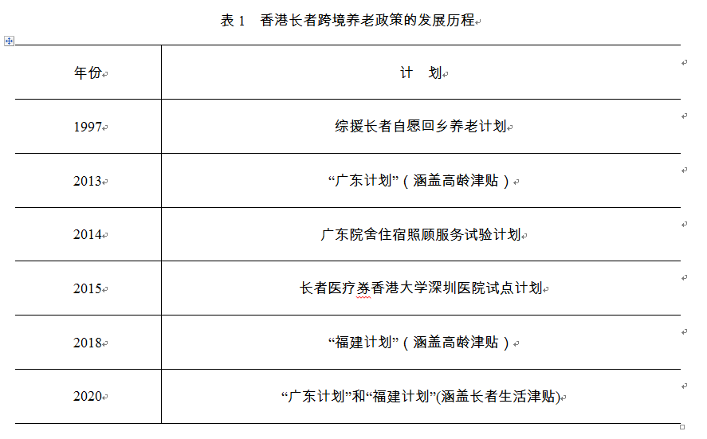
（二）港人在粤港澳大湾区跨境养老的相关政策与障碍
中央在2005年出台了《台湾香港澳门居民在内地就业管理规定》，此后并未出台两岸四地之间社会保险关系如何转移接续的相关政策。2005年的规定对需要在内地参保的台港澳人员只提出原则性要求，并无明确统一的具体操作细节。

直到2018年，中央推出港澳台居民居住证，进一步落实了港人在内地享有的同等待遇。港澳台居民凭居住证，在内地可以依法享受劳动就业、参加社会保险、依法缴存提取和使用住房公积金等3项权利。而居住地政府及有关部门亦应当为居住证持有人提供义务教育、基本公共就业服务、基本公共卫生服务、公共文化体育服务、法律援助和其他法律服务等6项基本公共服务。

2019年，人力资源和社会保障部同国家医疗保障局联合发布了《香港澳门台湾居民在内地（大陆）参加社会保险暂行办法》。2020年1月1日起，在内地就业、居住和就读的港澳台居民与内地居民一样拥有社保卡，拥有依法参加社会保险和享受社会保险待遇的合法权益。受聘于内地注册或登记的企业、事业单位、社会组织、个体经济组织等的港澳台居民，需参加职工基本养老保险、职工基本医疗保险、工伤保险、失业保险和生育保险，由用人单位和本人按照规定缴纳社会保险费。该政策使在内地工作和生活的港澳台居民享有和内地居民相同的社会福利保障待遇。此外，为避免双重缴费，已在香港、澳门、台湾参加当地社会保险，并继续保留社会保险关系的港澳台居民，可以持相关授权机构出具的证明，不在内地参加基本养老保险和失业保险。

有学者认为，当前粤港澳合作未能实现跨境融合的原因主要有以下三方面：一是粤港澳共享机制尚未完善，例如在医疗方面，香港特区政府考虑到两地医疗标准、服务水准差异等问题，担心共享会使医疗行业受到影响从而影响税收，因此，特区政府对此一直没有明确表态。二是制度壁垒尚未完全突破，即便粤港澳三地政府已经签署CEPA协定、《粤港合作框架协议》、《粤澳合作框架协议》等，从政策上保障粤港澳三地的合作成果，但是在具体的实践中仍然会遇到不少由于标准不同而产生的审批难题。三是社会政策尚有制度落差，港澳地区福利服务制度和架构已相对成熟，而广东的社会福利制度尚有待完善。

具体而言，目前跨境养老存在制度因素和个人层面上的障碍。制度上的障碍主要源于两地养老体制设计的差异，即香港的强积金制度与内地的养老保险制度之间无衔接，且缴费差异大。 香港特区政府规定，退休人士如果离开香港超过一定期限，将失去在香港享有的福利，包括公屋，此类规定削弱了跨境养老的吸引力。对于在粤养老的香港长者而言，长者津贴的发放可以帮助他们缓解近年来内地物价上涨的压力，也可免去舟车劳顿之苦，但医疗的质量和费用仍是他们选择北上养老最大的忧虑和负担。

二、港人在粤港澳大湾区养老的现状调查

（一）调查设计
为了解港人在广东省享受香港福利和内地福利的现状、进一步推动和完善香港与大湾区内地城市在养老保障制度上的衔接，香港智库一国两制青年论坛于2019年6—12月在香港、广州、佛山和惠州，通过问卷、个人访谈和焦点小组的方式，调查了50岁以上香港长者的家庭生活状态、未来养老计划、跨境福利需求以及他们对于在大湾区内地城市养老的态度和评价。研究对象分为三类，包括常居香港长者、常居内地社区长者和常居内地养老院长者。调查共收回427份有效问卷，包括香港境内三处跨境直通巴士候车点的324份，及在广州市和佛山市两地的三家养老机构和六处港人社区的103份。此外，本研究对广州市和佛山市的香港长者进行了14个深度访谈，并在香港和惠州分别举办了一场焦点小组，了解居住在马鞍山新市镇和已移居惠州市的香港长者对跨境福利的看法。

（二）调查结果
1.总体状况
整体而言，参与调查的受访者男女比例较为平均，分别为45.7%和54.3%（表2）。年龄方面，50—59岁的占25.3%，60—69岁占34.2%，70岁或以上占40.6%，涵盖尚未退休和已退休的长者（图1）。当中，已退休人士占63.5%，在职人士占32.6%，另有近4%为近十年内未参加工作的长者。常居香港与常居内地的长者之间收入差异较为明显，前者中有63.6%收入高于10000港元，后者的收入则全部低于每月5000港元。

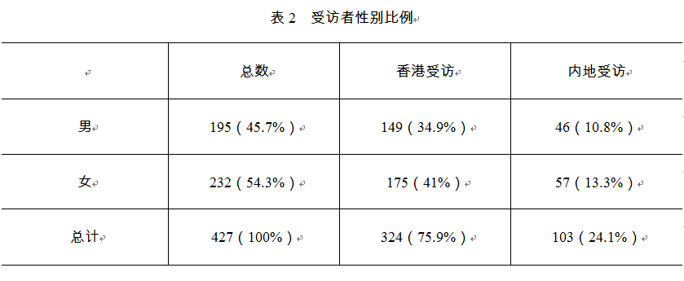
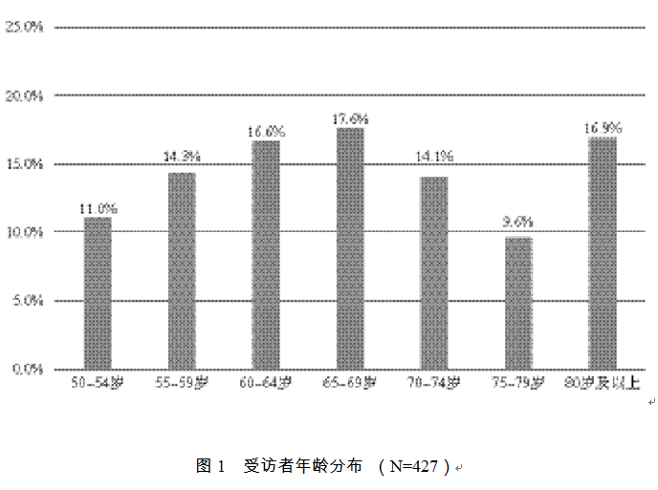
首先，本研究调查了受访者目前使用保险服务和跨境养老福利的情况。数据表明，受访者中保险服务和跨境福利的使用率都偏低。在受访的103位常住内地的香港长者中，仅有2人购买了覆盖内地的保险，这意味着大部分在内地生活的香港长者都需要自费负担医疗服务费用。目前香港长者在内地主要依靠的是短期、临时性的商业保险，例如旅游保险。此外，受访者中有8.2%为“广东计划”的使用者，知道但未使用该计划的比例高达55.5%，另有26.2%的受访者表示自己并未听说“广东计划”，但愿意了解项目内容（图2）。在选择“知道但不是使用者”的受访者中，超过半数的人是因不合资格而未使用“广东计划”，也有受访者表示不愿放弃香港境内福利，或者认为参加“广东计划”的手续复杂。

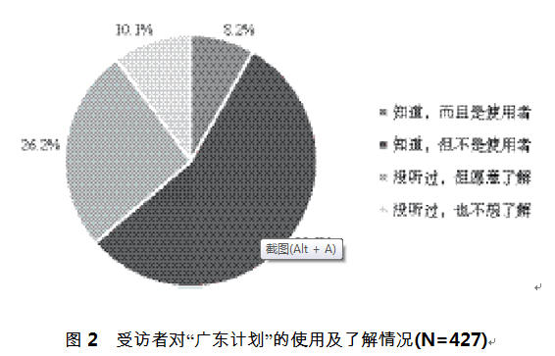
2.“游离养老”现象
本研究以往返香港与内地的频率和在内地的逗留时间作为分类标准，将受访者分为四组：低频—短期、低频—中长期、高频—短期和高频—中长期。低频与高频以香港长者每次往返内地与香港间隔是否超过一个月区分，短期和中长期则以香港长者每年逗留内地是否超过1个月区分。样本中低频率往返的长者多于高频率，而逗留时间为中长期和短期的长者比例相若（表3）。

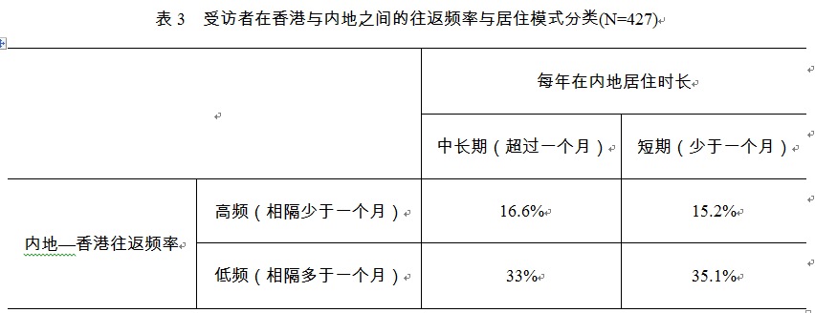

第一，“低频—短期”分类中长者占样本总数35.1%，该分类是指常居香港、较少往返内地的香港长者，他们往返两地的间隔时间超过一个月且每次在内地停留时间短，与跨境养老福利议题的关联度较低。

第二，“低频—中长期”分类是指每年在内地居住一个月以上，且每次往返香港与内地间隔时间超过一个月的香港长者，占整体受访者的33%，其中1/3主要居住在香港，2/3主要居住在内地。探亲是该群体往返于粤港最常见的原因，体现出大湾区城市居民之间的亲缘关系。这一分类中主要居住在香港的长者通常在两地都有住所，因此从香港赴内地的另一常见原因是“回家”；而常居内地的香港长者选择因“医疗和行政手续”返港的比例很高，体现出解决跨境福利问题的必要性。

第三，“高频—短期”分类是指每年在内地居住时间不足一个月，且每次往返香港和内地间隔时间不足一个月的长者，占整体受访者的15.2%。此类长者频繁往返两地且只在内地短暂停留，往返的原因以探亲、旅游为主。该群体中有57%尚未退休，因此也有受访者由于工作原因频繁往返。

第四，“高频—中长期”分类是指每年在内地居住时间为一个月以上，且每次往返内地和香港间隔时间不足一个月的长者，占整体受访者的16.6%。受访长者频繁往返两地的原因以探亲和回家为主。他们对未来在大湾区居住的整体意愿亦比较高，较为看重当地是否有亲友和对应福利，同时也对交通费、楼价等因素更加敏感。

问卷结果显示，“游离养老”逐渐成为香港特色的跨境养老形态。本研究把“高频—中长期”和“低频—中长期”的受访长者归类为“游离养老”，占受访者比例的49.6%。这批人每年在内地逗留时间超过一个月，并出于社交、行政程序、医疗需求等不同原因经常往返于香港和内地。随着连通两地的交通基础设施的不断完善，香港和大湾区内地的大部分城市已经形成一小时到两小时的生活圈；加上长者回港使用医疗服务的情况很普遍，未来的跨境福利措施应该照顾到这批长者的需要。

3.已定居内地的香港长者的生活状况
（1）常居内地社区的香港长者
本研究包含53位常居内地社区的香港长者，其中47.4%居住在广州市，52.6%居住在佛山市；75岁以上的高龄长者超过半数，达52.6%；大部分受访者已经在内地社区居住较长时间，其中超过5年的达63.2%。他们选择内地社区养老的理由各有不同，比如与子女或伴侣同住的受访者比例最高，独居或不与家人同住的比例较低。这表明亲缘、社交和社会支持是左右香港长者选择在内地养老的重要因素。此外，内地比香港更宽阔的生活环境和更低的物价也是吸引香港长者的原因之一。

值得一提的是，居住在内地社区的受访者返港的频率较高，每1—3个月需要返港一次的比例为63.2%。大多数受访者都曾因医疗问题返回香港：内地与香港的医疗服务存在差距，而且香港长者在内地绝大部分没有任何医疗保险，回港接受费用低、质量高的医疗服务是普遍现象（图 3）。

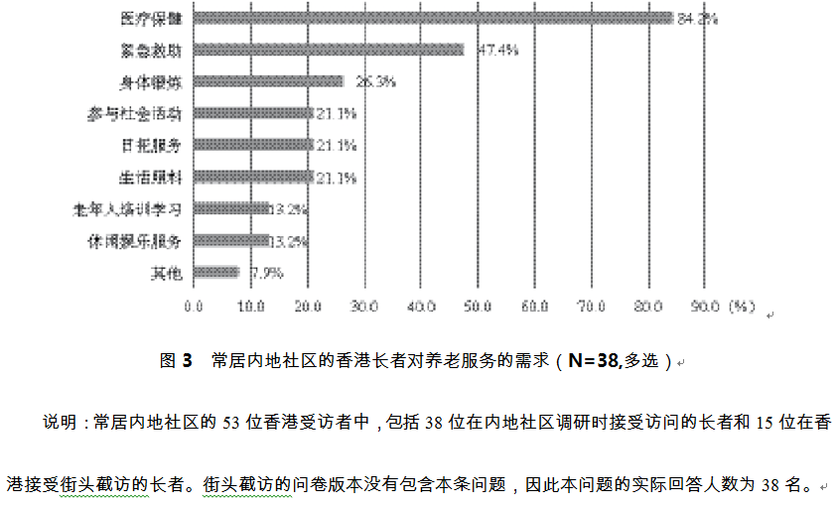
（2）常居内地养老院的香港长者
本研究共包含65位在内地养老院（佛山市南海福利中心40位、佛山市善耆养老院20位、广州市松鹤养老院5位）居住的香港长者，其中38.5%为男性、61.5%为女性。受访长者年龄都超过75岁，其中84.6%为80岁以上的超高龄长者。大部分受访者在内地养老院居住时间不超过3年。接近半数的长者在入住内地养老院前居住在香港，且在香港有居所。由于年事已高，他们当中有43.1%的香港长者已经不再返回香港，有32.3%间隔半年以上才返回。

整体看来，居住在内地养老院的受访者缺乏足够的费用支持，个人和家庭负担较重。受访者每个月所需支付的费用集中在2000—6000元的区间，接近60%的受访者需要将可支配收入的一半以上用于支付养老院费用（图4）。

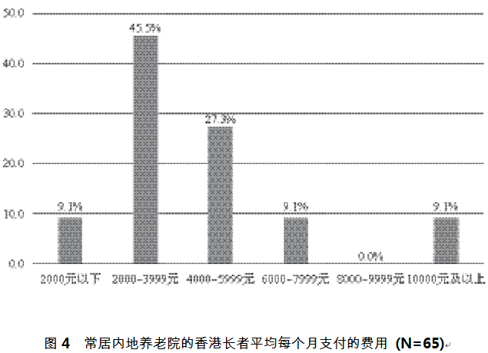
（3）香港长者在大湾区内地城市的居住意愿
通过对比不同收入人群的居住意愿，研究发现月收入较高的常住香港受访者前往大湾区内地城市的意愿更高，月收入30000港元以上的群体在大湾区内地城市居住的意愿明显高于其他收入群体（图5）。这一项数据说明高收入的受访者对于大湾区的发展持更加积极的态度。

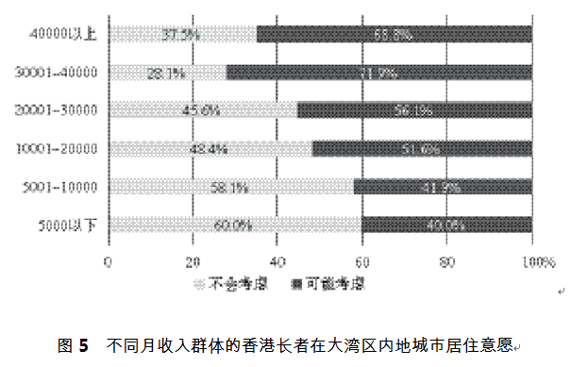
除了收入因素外，不同年龄群体在大湾区内地城市居住的意愿也不同。50—59岁的香港长者未来考虑移居大湾区内地城市的比例占62.1%，而其他年龄组别比例都低于50%（图6）。

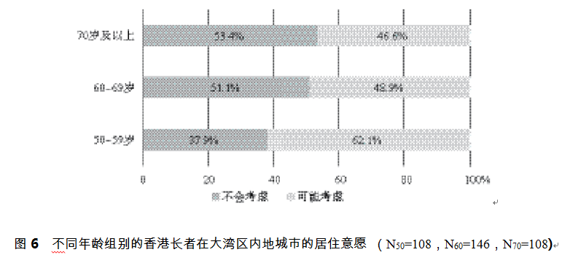
不同年龄组别的长者考虑前往大湾区内地城市居住的前提条件也有所不同。60—69岁和70岁以上的香港长者相比50—59岁的香港长者更加看重大湾区内地城市是否提供港式医疗和更多当地福利，而年龄较轻人士更加看重香港特区政府提供的跨境养老福利（图7）。

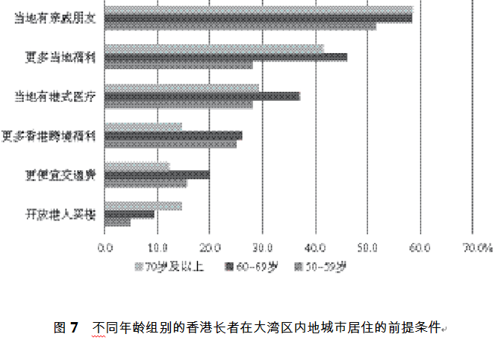

三、香港养老福利跨境的特点

（一）“一国两制”下社会福利制度的互不衔接
香港和内地虽然同属一个国家，但香港实行“一国两制”。在社会福利制度上，香港和内地一直以来在政策、法律等方面是存在差异的，存在互不衔接的情况。自国家实行改革开放以来，各种形式的“经济融合”为香港带来大量发展机遇的同时，香港也为国家作出巨大贡献。回归以后，香港与内地的经济融合速度进一步加快，具体而言，包括访港旅客增加带动零售餐饮和旅游业发展，制造大量基层劳工的就业机会；CEPA的实施打通专业人士北上的通道。近年，广深港高铁香港段的开通和港珠澳大桥的落成，加上大湾区内地各市推出积极政策和优惠措施鼓励香港人北上创业就业，香港和内地的双向经济要素流动愈见频繁。

近十年以来，香港和内地进入“社会融合”的阶段。如果说过去“经济融合”的主体是相对优势的群体（主要包括企业家、专业人士和高级管理人才），近十年“社会融合”的主体则相对弱势，包括学生、年青创业者、退休人士和因各种原因到内地定居的人士。这批人士与前述“相对优势群体”相比，对于因港人身份产生的差别待遇问题更加敏感，对于跨境福利的需求更为殷切。跨境福利要在大湾区内广泛实施，特区政府必须首先在福利提供的思维上有所突破，并寻求内地政府的配合和支持。这是打破两地在社会福利方面互不衔接现状必须走出的第一步。

（二）单向跨境
当前，香港养老福利仅允许单向跨境可携。香港特区政府自1997年开始实施综援长者广东和福建养老计划，但参与者不多。2013和2018年推出“广东计划”和“福建计划”，让领取高龄津贴的香港长者可以在广东省和福建省领取同样的金额，但需要放弃在香港居住的公屋。但是，类似的措施并不适用于内地移居香港的居民。一般而言，内地居民如果移居香港，需要放弃内地的户口和身份证，成为港澳居民后，内地的各种福利基本上中止。

（三）支付不跨境
香港特区政府支付跨境养老长者的福利金是存入他们的香港而非内地账户，这就为长者使用带来不便。高龄津贴的金额不多，只有每月一千多元，但不少受访长者都要定期回港领取，来回交通费动辄数百元，情况十分不理想和不合理。当然有不少长者通过子女或亲友在香港“代领”，但这无可避免会存在一定风险。

（四）医疗和服务跨境步伐缓慢
香港特区政府的医疗券在内地只适用于香港大学深圳医院，广东其他地方的医院还未能使用，这对大部分在大湾区养老的香港长者构成不便。不止一位长者在访谈中提到，如果要从广州市或者佛山市跑到港大深圳医院看病，不如直接回香港，使用香港公立医院的服务。此外，大湾区内地城市中的港式社会服务尤其是养老服务的提供仍然相当有限。多年以来，赛马会资助的养老院只有在肇庆市和深圳市的两所，绝大部分到大湾区养老的长者只能自费使用当地服务。

（五）“同等待遇”替代部分跨境福利
中央近年主动把一系列民生和福利政策适用于港澳居民，让其与内地居民享受同等待遇：例如子女可以就地入学、居住证的推出、容许购买社保等等，功能上部分填补了跨境福利尚未建立下内地港人的福利缺口。然而，这一系列便利措施是中央政府单方面提供的，并不能取代特区政府为港人提供跨境福利的责任。

（六）退休保障制度不兼容
这是两地福利制度进一步融合的最大障碍。香港的社会保障制度是以私人强制性公积金（以下简称“强积金”）为核心，雇员和雇主每月供款，政府除了立法规管以外，不承担其它角色。强积金的本质是私人财产，即属雇员只能于65岁以后提取的个人资产。香港过去几十年讨论过无数个“全民退休保障方案”，但任何试图把属于个人的强积金进行“财富再分配”的方案都受到激烈反对。

强积金“低供款率、雇员资产、政府不参与”的特质与内地的社会保险制度有极大不同。香港的强积金是所谓“界定供款”模式（defined contribution）,个人退休金的多少完全取决于供款金额和投资回报，而投资组合完全由雇员决定。内地的社会保险制度则类似欧美的“界定得益”模式（defined benefits），政府确保每个长者有固定的，可以预见的福利金，并基本对整个系统“包底”，以国家财政弥补社保支出的缺口。这种“随收随付”（pay-as-you-go）制度为众多欧美国家带来巨大的财政负担，激发代际矛盾，各国政府都尝试延迟退休金领取年龄和降低金额，但都受到当地国民的大力反对。

因此，虽然中央政府容许香港居民购买内地社保，参与内地的“随收随付”制度，但这只是单方面开放，香港在短期内很难实施类似内地的“政府—企业—个人”供款的社保制度，两地社会保障制度的融合模式仍有待研究。

（七）“游离养老”模式
香港长者跨境养老的另一个特色，是长者频繁往返内地和香港，呈现“游离养老”的形态。这在两地交通基建日趋发达和便利的情况下更普遍。本研究对“游离养老”的界定为：在香港和内地都有居所，且每年逗留内地的时间超过一个月。“游离养老”的出现跟香港长者与广东的密切关系有关。香港现在60岁或以上的长者很多都来自珠三角一带，在年青时甚至在中老年才从珠三角移居到香港。“游离养老”的另外一个原因，是香港长者对内地医疗信任度低：很多长者在享受内地较大空间和较低消费水平的同时，在医疗方面倾向到香港公立医院、私家医院或诊所看病。

四、对策建议

(一) 基本原则
养老福利实现跨境主要有两大关键因素，一是负担能力，二是服务水平。香港长者在内地的医疗和安老服务福利都需要在这两大因素当中取得一个平衡点。香港长者在香港可以得到特区政府大力资助的优质服务，其负担能力和服务水平都很高，但却需要很长的轮候时间。跨境养老未来的发展模式离不开政府对长者的资助和香港非赢利组织、业界对内地机构的培训，从而大大提升内地服务的负担能力和服务水平。

粤港澳大湾区的跨境福利改革建议遵循以下原则：

1.“钱跟人走”，无额外财政负担
“钱跟人走”的出发点是，支持长者根据自身状况选择退休养老的地点，在符合条件的情况下，可给予长者不多于香港所得的福利，但也不克减现有的福利（no net increase）。事实上，“钱跟人走”在香港社会福利界并非一个新的概念，社会福利署为舒缓长者长期轮候护理服务的问题，推出“长者社区照顾服务券试验计划”，该计划正是采用“钱跟人走”的模式。

把“钱跟人走”的概念应用到跨境福利的最大意义，是政府批准的服务受助人有权选择在香港以外的地方享用福利，突破一直以来福利提供的“属地原则”。这个概念不一定适用于所有界别的福利受助人，例如教育和房屋是否可行就值得商榷。但应该适用于长者福利和服务方面，尤其是医疗和养老护理服务。香港特区政府于2014年推出的“广东院舍住宿照顾服务试验计划”正是体现这个原则，如果能够把资助范围扩大到大湾区各市都认可的公营或私营安老院，则可以让更多移居内地的长者受惠。

此外，“无额外财政负担”原则必须与“钱跟人走”原则一起作为跨境福利政策的基础。该原则意味着跨境福利不会克减香港长者现有的福利，包括公共房屋。香港作为大湾区规划的一部分，应该抛弃狭隘的“香港本位”思维，让长者可以在保留香港公屋的前提下到内地安心养老，并根据各人具体的身体、财政等因素，决定什么时候回香港就医甚至是重回香港养老。香港跨境养老的一个特色是“游离养老”，这是由香港与大湾区内地城市的传统血缘联系、便利的交通基础设施建设和香港相对较优的医疗服务质量所决定的。香港特区政府在制定政策时必须考虑这些特殊因素，突破传统的政策思维，在不额外增加财政负担的前提下为长者带来最大的福祉。

2.以便利长者为大前提
在上述第一个原则的前提下，各种跨境福利措施应该以便利和照顾长者为大原则，尽量简化申请手续。以“广东计划”和“福建计划”为例，它的申请、审核、评核和转移手续十分繁复。以高龄津贴为例，它本身是一个免入息审查的低金额补助。受助人因为居住地的转移需要办繁复的行政手续，包括申请前要在香港住满一年，在领取期间要确保每年在内地至少居住60天以上。将居住年限作为领取跨境福利的条件是海外国家的普遍做法。但由于香港与内地同属一国，而大湾区规划的重要目标是便利港人到内地生活和工作，因此居住年期要求并无必要。事实上，长者移居内地并没有为特区政府带来额外的财政负担，应该尽量简化相关手续。

3.两地商讨互认机制
这是从根本上解决福利跨境可携问题的关键。当下香港特区政府只是资助香港机构或者香港认可机构在内地提供的医疗和养老服务。但众所周知，要在大湾区设立大量港式医疗和养老机构并不切实际，而让移居大湾区的香港长者可以选择有质素和受政府资助的服务更能解决他们所面对的问题。因此，关键是建立一套认证机制，让两地的政府和专家学者设立一套标准，为大湾区九市的优质医疗和养老机构进行认证。长者在通过认证计划的机构，可以使用香港的医疗券和申请享用特区政府资助的养老护理服务。

本研究对加强内地养老负担能力和服务水平的总体思路可用下图归纳。

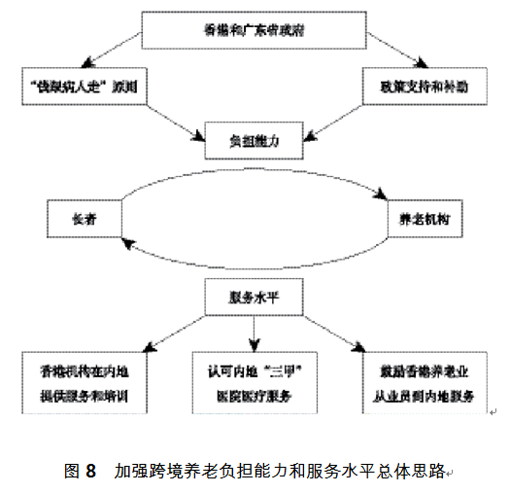

（二）政策建议
1.在大湾区内地九市设立“跨境养老示范基地”
广东省政府可按照香港长者的居住地分布，在大湾区每个城市和较多香港人聚居的区建立至少一所优质服务的跨境养老示范基地。“示范基地”的标准应该要达到香港特区政府的基本要求，并同时容许申请加入现有的“广东院舍住宿照顾服务试验计划”，让香港特区政府直接资助香港长者享用服务。在这个过程当中，香港的非政府机构可以担当重要的角色，包括鼓励香港从业人员到内地工作、协助现有国营和民营养老机构改善服务质量，让服务项目和流程更符合香港长者要求，人员培训达到香港标准等。

2.简化“广东计划”和“福建计划”的申请和审批手续
由于香港长者移居到内地并没有增加和改变原有津贴的金额，建议香港特区政府弹性处理“广东计划”和“福建计划”的居住天数要求，以简化行政手续。此外，非政府机构进行定期审核身份的工作也应该简化，并把资源转移到协助和支持长者定居内地的工作上，包括提供热线电话咨询，心理辅导以及联系当地医疗和养老机构等等。

3.推进福利金跨境支付
香港特区政府应把 “广东计划”和“福建计划”的福利金直接存入受助人的内地银行帐户，让他们可以直接在内地提取，节省香港长者为回港领取款项所付出的时间和交通费用。当前，香港市民已经可以在香港个别中资银行开立内地的银行账户，因此长者在开户方面不存在问题。至于香港特区政府的汇款安排，可以与香港的中资银行建立有关机制，包括商讨减免汇款手续费 等。

4.推进香港医疗券在大湾区内地九市“三甲”医院的应用
香港特区政府发放的长者医疗券的适用范围应由香港大学深圳医院扩大到大湾区内地九市的“三甲医院”，或通过某些认证机制，确保大湾区内地各市至少有一家医院可以使用长者医疗券。目前，广东省共有“三甲医院”101所，其中86所位于大湾区内地九市。如果该建设能够落实，一方面能够便利长者，增加医疗服务的选择并降低所需费用，另一方面也间接减轻香港医疗系统的负 担。

5.优惠跨境交通费用
“游离养老”是香港长者在大湾区内地城市养老的一大特色。建议为居住于内地的长者提供优惠跨境交通费用。例如，持有香港居民居住证的65岁以上长者，可以申请广东省内和广东省到香港的高铁半价优惠，以便利需要经常回港的长者。票价的补贴可以由广东省和港铁共同分 担。

6.提供大湾区资讯热线服务
很多移居内地的香港长者对于香港的福利政策、当地的港人政策和优惠措施、还有遇到紧急情况如何处理都不太清楚。本研究建议，香港特区政府可以通过驻广东办事处（驻粤办）设立热线，为在粤港人包括长者提供支援服务。驻粤办可以与现有的活跃于广东的非政府组织合作，政府提供资讯，由这些组织提供前线支援服务。

作者简介：
何建宗，一国两制青年论坛创办人兼主席，全国港澳研究会理事
邬 璇，香港中文大学社会工作系博士生。

［责任编辑 张立真］

来源 | 《港澳研究》2020年第4期
转载请注明来源

